1.Nama kelompok
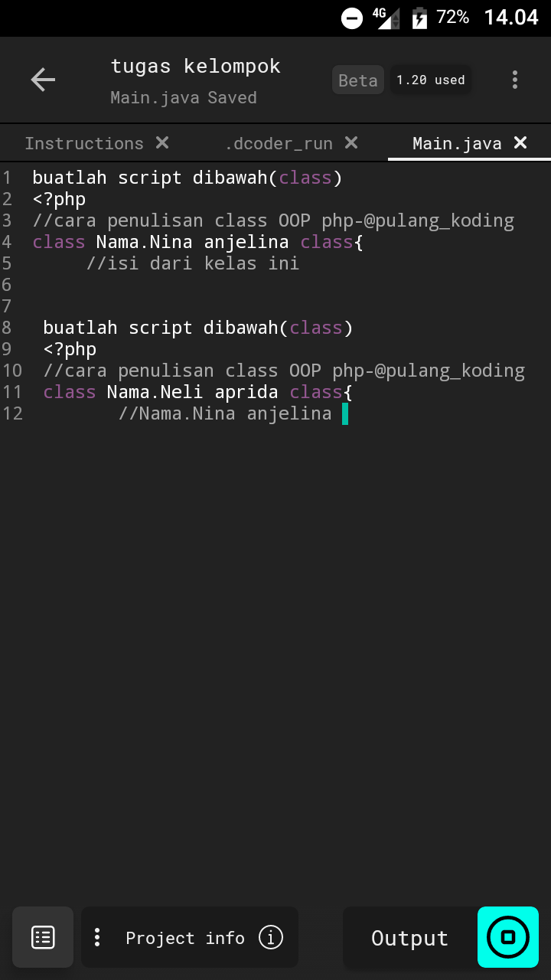

2.Hewan:Kucing,kelinci,burung
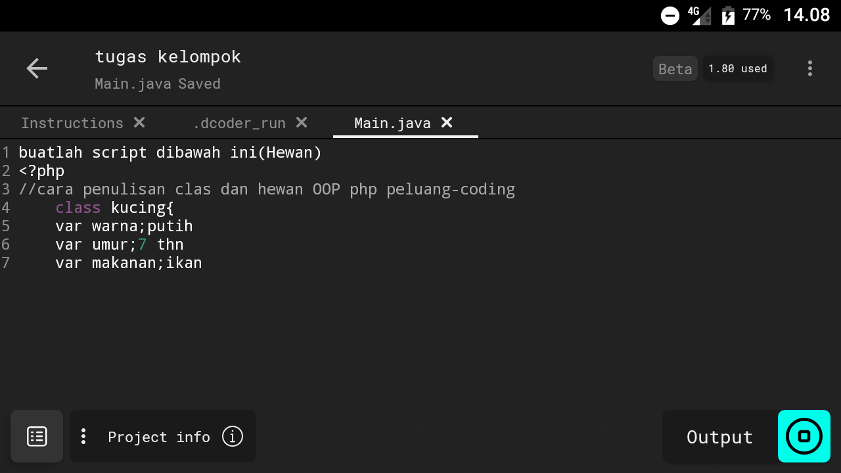

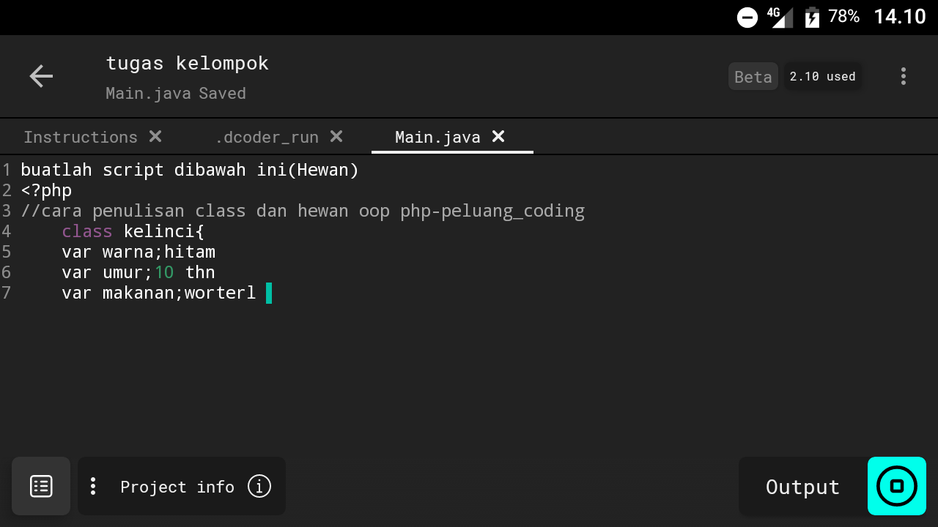
3.Kelinci

4.Burung
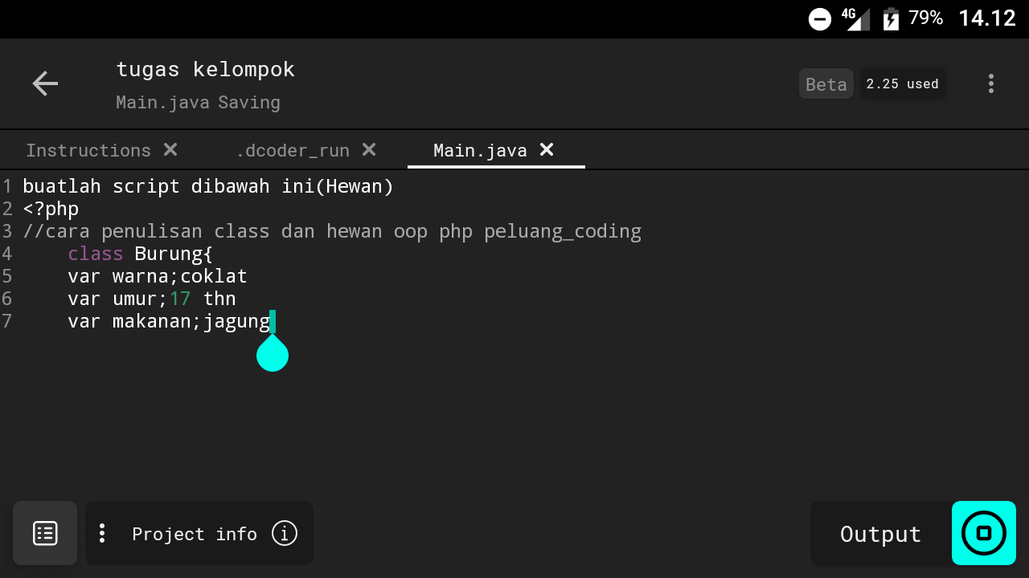

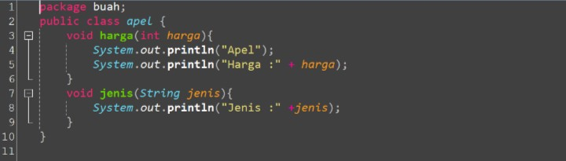
5.Apel

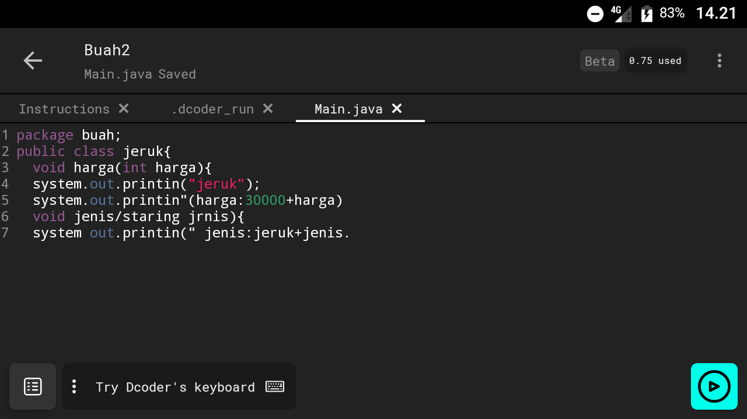
6.Jeruk

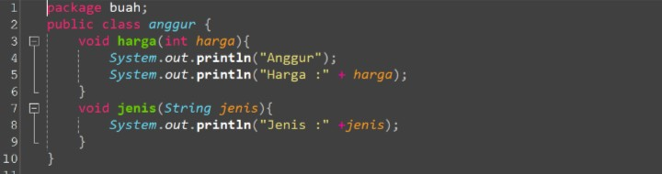
7.Anggur

8.Kendaraan motor dan pesawat perahu
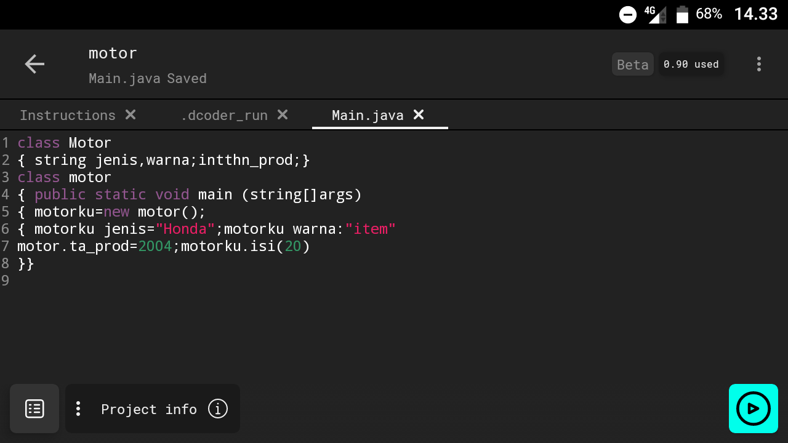
-Motor
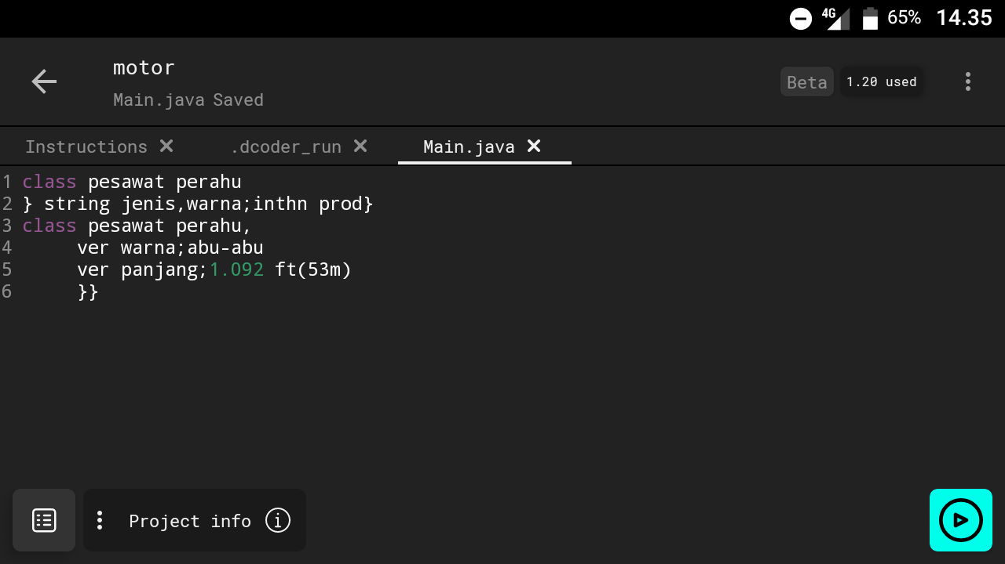
-pesawat perahu

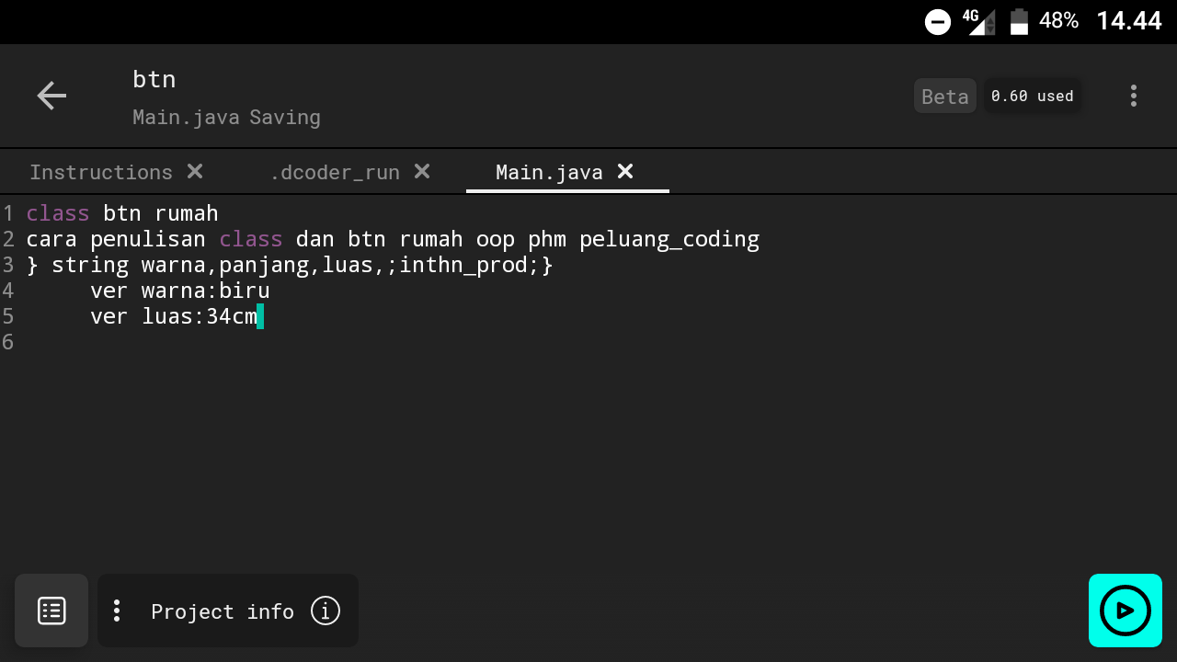
9.Rumah:BTN

10.Tumbuhan mawar melati
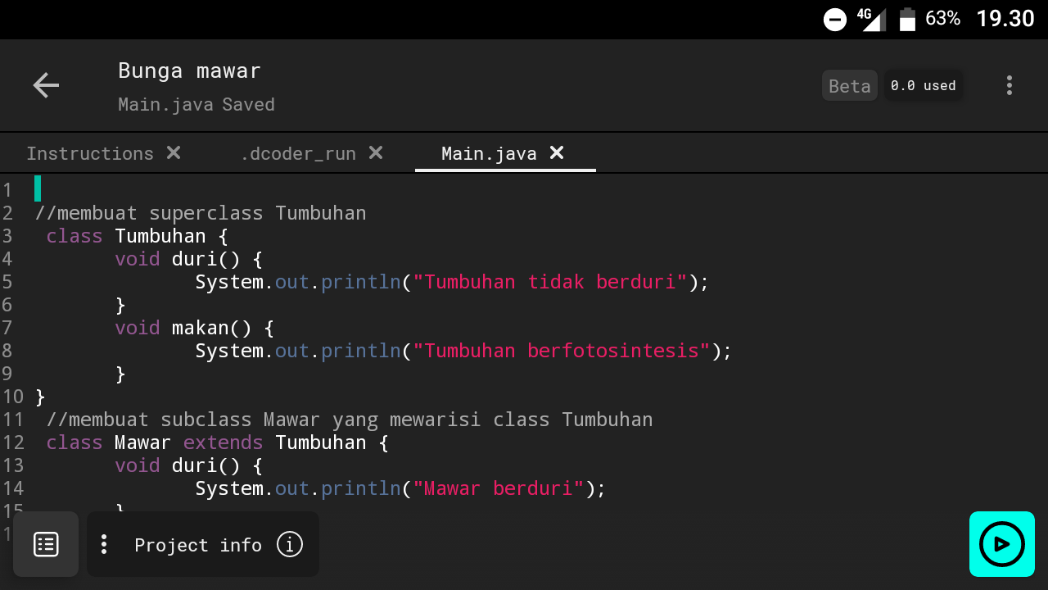

Nama kelompok
Kelas:XI rpl 1
1.Nina anjelin
2.Neli aprida

